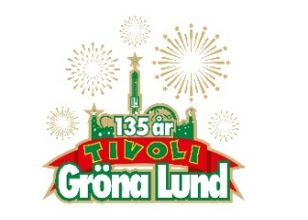

Pressmeddelande 2018-05-14

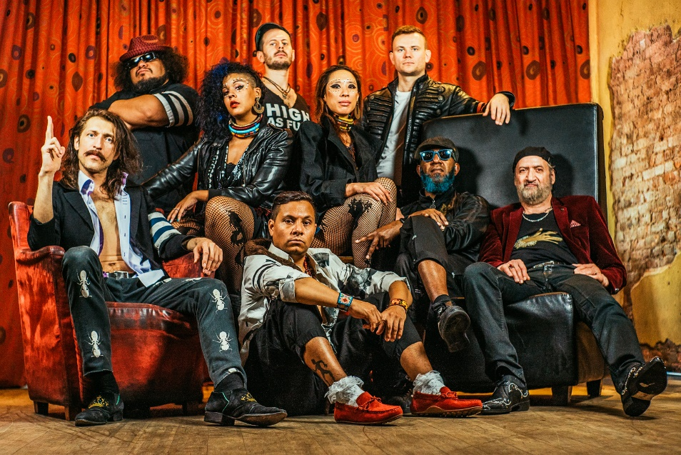
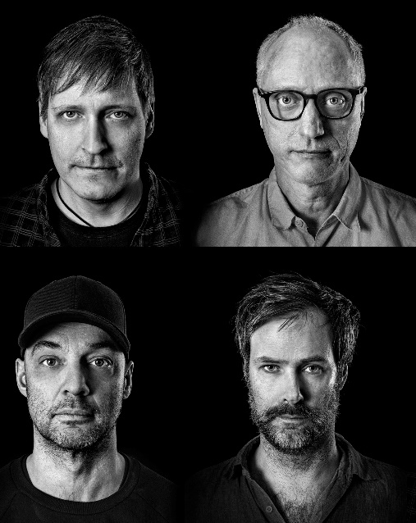
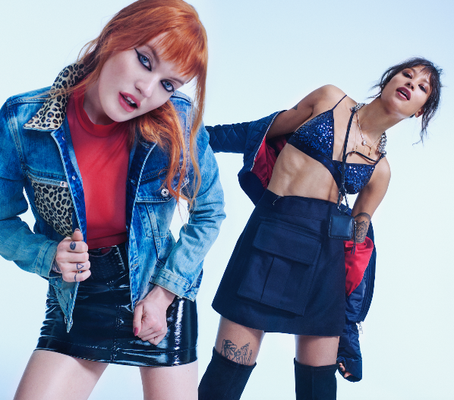

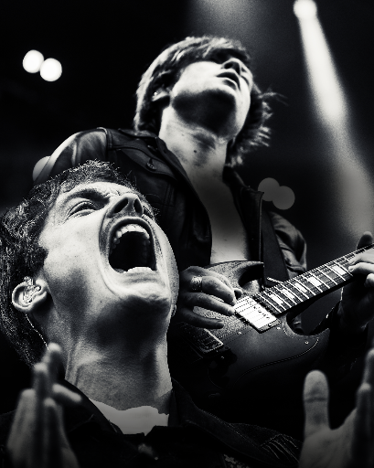
VECKANS KONSERTER PÅ GRÖNAN V. 20-21 Först ut i konsertvecka 20 är det energiska och röjiga 9-mannabandet från New York, Gogol Bordello, som bjuder på en härlig blandning av balkanrock och punk. Dagen efter återuppstår Popsicle på Grönans Stora Scen med en efterlängtad comeback. Konsertvecka 21 bjuder på Icona Pop, Silvana Imam och Mando Diao. Veckan avslutas med en välgörenhetskonsert på söndagen, då Childhood-dagen går av stapeln i närvaro av H.K.H Prinsessan Madeleine.
Gogol Bordello uppträder torsdagen den 17 maj kl. 20.00 på Stora Scen.
Popsicle uppträder fredagen den 18 maj kl. 20.00 på Stora Scen.
Icona Pop uppträder onsdagen den 23 maj kl. 20.00 på Stora Scen.
Silvana Imam uppträder torsdagen den 24 maj kl. 20.00 på Stora Scen.
Mando Diao uppträder fredagen den 25 maj kl. 20.00 på Stora Scen.
Childhood-dagen går av stapeln söndagen den 27 maj kl. 16.00 på Stora Scen.
För mer information och ackreditering kontakta Annika Troselius, Informationschef på telefon 0708-580050 eller e-mail annika.troselius@gronalund.com. För pressbilder besök Gröna Lunds bildbank www.bilder.gronalund.com

KONSERTSOMMAREN 2018
Med Gröna Lunds entrékort Gröna Kortet har man fri entré hela säsongen, inklusive alla konserter. Gröna Kortet kostar 270 kr och går att köpa i Gröna Lunds webbshop. Följande konserter återstår på Gröna Lund:
Gogol Bordello – 17 maj kl. 20.00 på Stora Scen
Popsicle – 18 maj kl. 20.00 på Stora Scen
Icona Pop – 23 maj kl. 20.00 på Stora Scen
Silvana Imam – 24 maj kl. 20.00 på Stora Scen
Mando Diao – 25 maj kl. 20.00 på Stora Scen
Childhood-dagen – 27 maj kl. 16.00 på Stora Scen
Rhys – 28 maj kl. 20.00 på Lilla Scen
The Vamps – 29 maj kl. 20.00 på Lilla Scen
Bob Hund – 30 maj kl. 20.00 på Stora Scen
Sabina Ddumba – 31 maj kl. 20.00 på Stora Scen
Tove Lo – 1 juni kl. 20.00 på Stora Scen
Gene Simmons Band – 2 juni kl. 20.00 på Stora Scen
Mares – 4 juni kl. 20.00 på Lilla Scen
The Last Internationale – 5 juni kl. 20.00 på Lilla Scen
Marilyn Manson – 6 juni kl. 20.00 på Stora Scen
Hollywood Vampires – 7 juni kl. 20.00 på Stora Scen
Tjuvjakt – 8 juni kl. 20.00 på Stora Scen
Queens of the Stone Age – 10 juni kl. 20.00 på Stora Scen
Beck – 11 juni kl. 20.00 på Stora Scen
Brian Fallon & The Howling Weather – 12 juni kl. 20.00 på Lilla Scen
James Bay – 14 juni kl. 20.00 på Stora Scen
Hurula – 15 juni kl. 20.00 på Stora Scen
Exodus – 18 juni kl. 20.00 på Lilla Scen
Rise Against – 19 juni kl. 20.00 på Stora Scen
Alice in Chains – 20 juni kl. 20.00 på Stora Scen
Sven-Bertil Taube med gäster – 25 juni kl. 20.00 på Stora Scen
Prophets of Rage – 26 juni kl. 20.00 på Stora Scen
The Breeders – 28 juni kl. 20.00 på Stora Scen
The Offspring – 2 juli kl. 20.00 på Stora Scen
Sandro Cavazza – 3 juli kl. 20.00 på Lilla Scen
Mattias Alkberg – 9 juli kl. 20.00 på Lilla Scen
John Lindberg Trio – 10 juli kl. 20.00 på Lilla Scen
Julia Adams – 16 juli kl. 20.00 på Lilla Scen
Esther Kirabo – 17 juli kl. 20.00 på Lilla Scen
Slowgold – 23 juli kl. 20.00 på Lilla Scen
Good Harvest – 24 juli kl. 20.00 på Lilla Scen
Billy Idol – 26 juli kl. 20.00 på Stora Scen
Ziggy Marley – 27 juli kl. 20.00 på Stora Scen
Lissie – 30 juli kl. 20.00 på Lilla Scen
Avantgardet – 31 juli kl. 20.00 på Lilla Scen
The Hellacopters – 3 augusti kl. 20.00 på Stora Scen
Kalle Baah – 6 augusti kl. 20.00 på Lilla Scen
Chris Kläfford – 7 augusti kl. 20.00 på Lilla Scen
Goo Goo Dolls – 8 augusti kl. 20.00 på Stora Scen
Lena Philipsson – 10 augusti kl. 20.00 på Stora Scen
Asta Kask – 13 augusti kl. 20.00 på Lilla Scen
Lagwagon – 14 augusti kl. 20.00 på Lilla Scen
Molly Sandén – 16 augusti kl. 20.00 på Stora Scen
Säkert! – 17 augusti kl. 20.00 på Stora Scen
Thirty Seconds To Mars – 20 augusti kl. 20.00 på Stora Scen
Timbuktu & Damn! – 21 augusti kl. 20.00 på Stora Scen
Hov1 – 22 augusti kl. 20.00 på Stora Scen
Melissa Horn – 23 augusti kl. 20.00 på Stora Scen
Jill Johnson – 24 augusti kl. 20.00 på Stora Scen
Oskar Linnros – 26 augusti kl. 20.00 på Stora Scen (Gröna Lunds 135-årsfirande)
Thåström – 30 augusti kl. 20.00 på Stora Scen
Europe – 31 augusti kl. 20.00 på Stora Scen
Union Carbide Productions – 6 september kl. 20.00 på Stora Scen
Markus Krunegård – 7 september kl. 20.00 på Stora Scen
DANIEL ADAMS-RAY x HUMAN – 13 september kl. 20.00 på Stora Scen
Takida – 14 september kl. 20.00 på Stora Scen
Wilmer X – 20 september kl. 20.00 på Stora Scen
Norlie & KKV – 21 september kl. 20.00 på Stora Scen
Kapten Röd – 27 september kl. 20.00 på Stora Scen
Teddybears – 28 september kl. 20.00 på Stora Scen

